* 计算当前位置

1. 模拟传感器得到的手机到不同Wifi的强度，计算手机到不同WiFi中心点的距离。
2. 将WiFi中心点分组，每组两个WiFi中心点，以（1）中计算的距离为半径，分别做圆，两个圆的交点即为手机位置坐标。
3. 将每组计算的坐标值求平均，得到最终手机位置，当然，这里要设置一个最大组数，当中心点太多时，可以减少时延。

* 最优路径算法：

1. 初始化路径

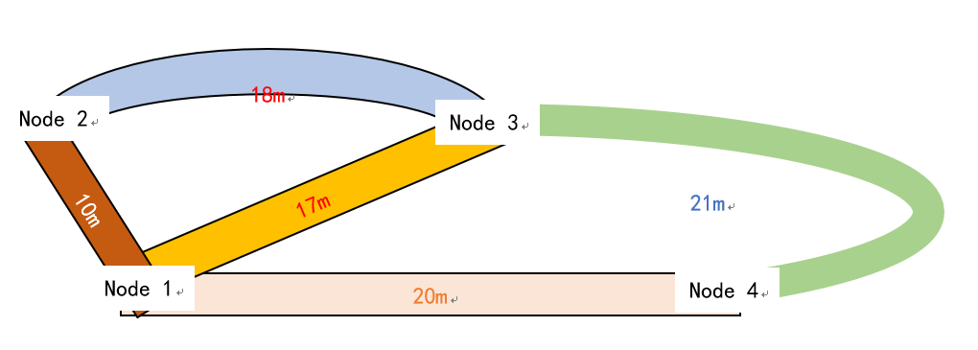

图1 假设的实际路线图

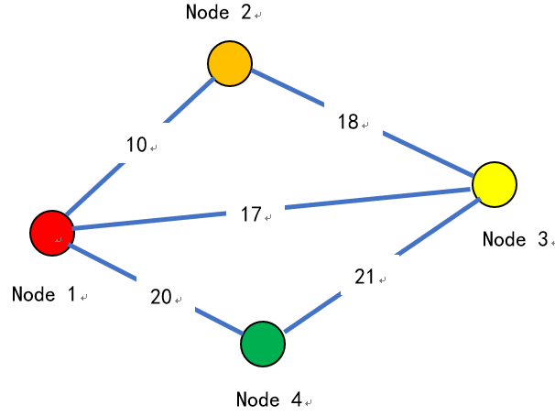

图2 路径节点图

1. 用户选定目标位置，转化为坐标，以距离最短为目标选择最优路径。将目标位置当成一个节点插入到图2中，将该节点到两个临近节点的距离作为权重
2. 通过图论中最小代价算法计算最优路径
3. 将最优路径经过的节点显示